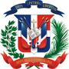
MINISTERIO DE LA PRESIDENCIA
REPUBLICA DOMINICANA

AUTORIDAD NACIONAL DE ASUNTOS MARITIMOS
(ANAMAR)

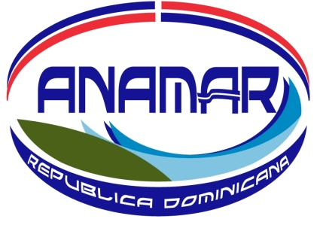

CALENDARIO DE EJECUCION DE PROYECTOS Y PROGRAMAS

JULIO 2022

07 de julio de 2022.

